七到八周大作业oauth 应用模块
一.模块文件清单文档
模板名称oauth
存放路径：src/oauth
模板作用：实现第三方平台登录（授权登录），对接用户模块accounts，完成第三方账号绑定、登录回调、获取第三方用户信息。
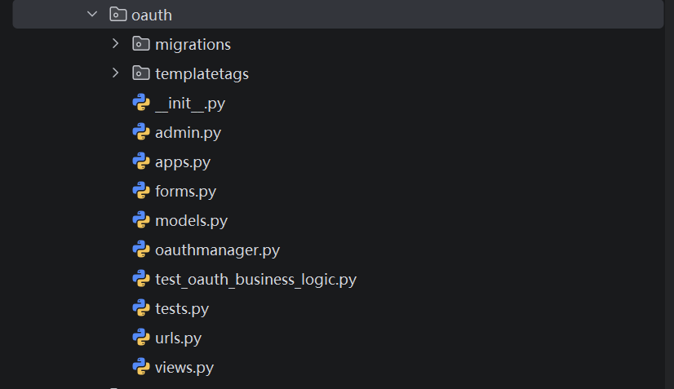
文件名称 | 简要功能说明
models.py | oauth第三方账号绑定数据表，保存用户和第三方平台id的关联
oauthmanager.py | 核心管理类，封装各个第三方平台授权逻辑
views.py | 视图，处理跳转授权、第三方回调请求
urls.py | oauth模块路由，定义授权、回调接口地址
forms.py | 表单（绑定账号表单等）
admin.py | django后台管理配置，后台查看第三方绑定记录
apps.py | Django应用注册配置
test_oauth_business_logic.py / tests.py | 单元测试文件，测试oauth登录业务逻辑
templatetags | 自定义模板标签，页面渲染第三方登录按钮
migrations | 数据库迁移文件，自动生成
和其他模块依赖：依赖 accounts（用户模块），拿到用户对象，给登录用户绑定第三方账号。
2 分析工具与扫描范围
- 静态检查工具：flake8
- 扫描范围：oauth模块全部.py源码，包含oauthmanager.py、views.py、tests.py、admin.py、urls.py、migrations迁移文件
- 遵循规范：PEP8 Python编码规范
3 静态扫描结果概述
本次扫描得到多种警告：E501单行代码过长、E261注释格式不规范、F841变量定义未使用、F401导入未使用、缩进对齐错误等。
绝大多数警告属于代码排版、编码风格问题，不会中断程序运行。人工阅读代码后，发现两处业务层面的潜在风险，风险等级更高，所有问题统一记录在配套的问题清单文档中。
4 问题分类汇总
1. 高危业务隐患
oauthmanager.py中调用第三方平台的网络请求没有增加异常捕获逻辑，如果第三方服务器超时、断连，程序会直接抛出异常；views.py的回调接口没有校验传入参数，存在非法参数传入的隐患。这两个问题会影响系统稳定性与安全性，本次作业只记录问题，不对源码改动。
2. 低风险PEP8规范问题
单行代码太长、缩进排版错误、注释缺少空格、多余导入、定义变量不使用。这类问题只影响代码阅读，功能不受影响，本次不作修改。
3. Django迁移脚本
migrations文件夹文件是框架自动生成，不适合人工修改，相关告警直接忽略。
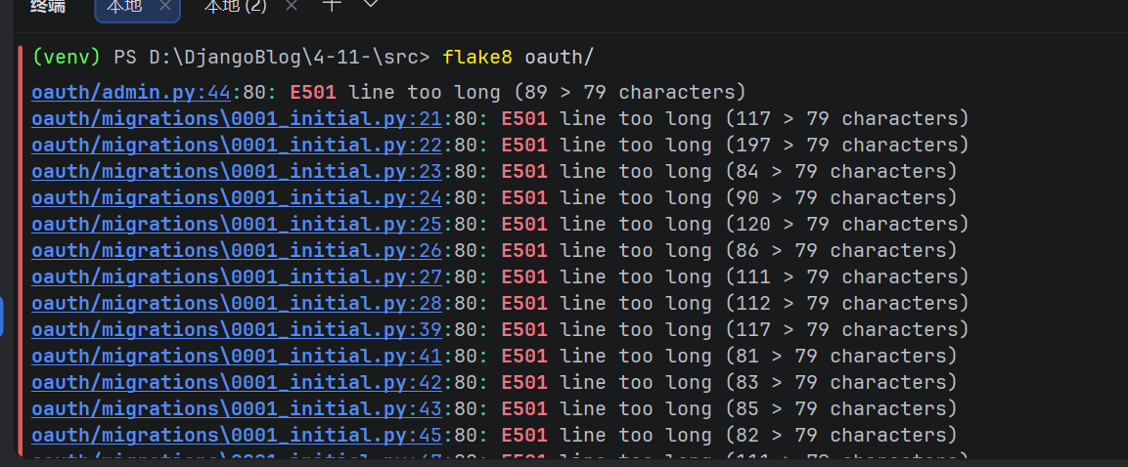
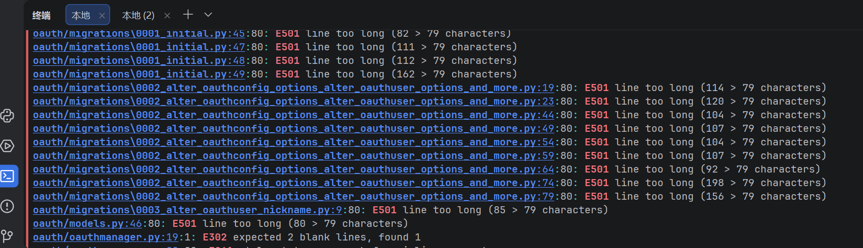
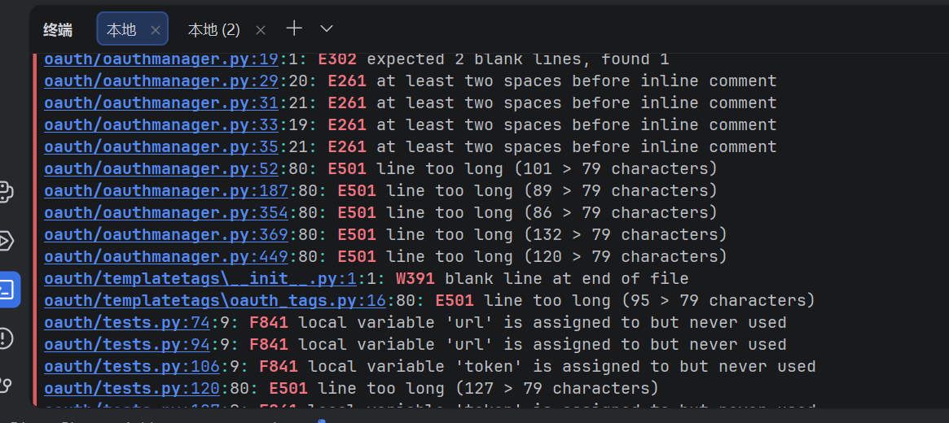
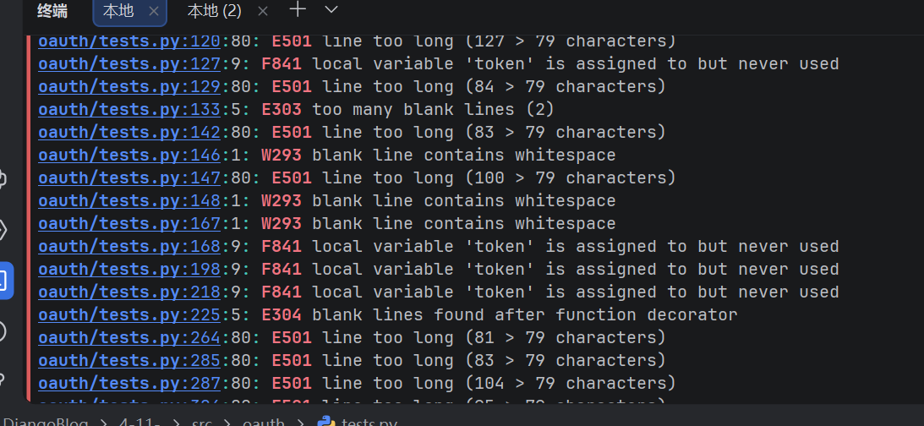
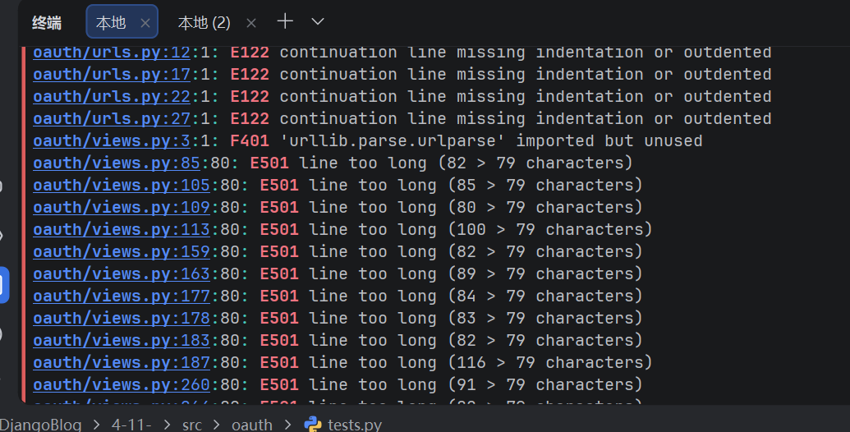
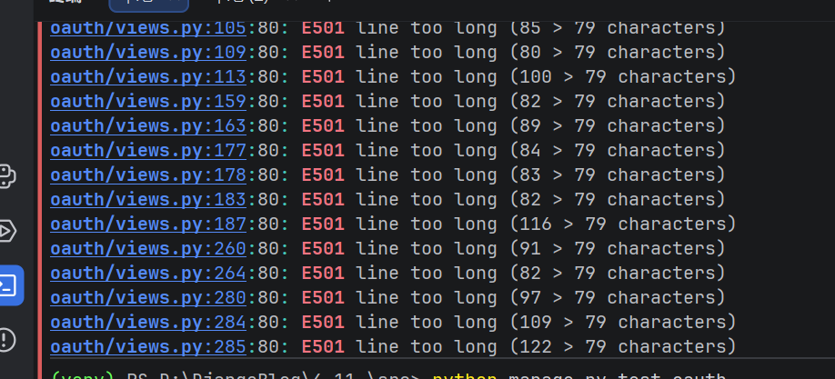
5 修复情况说明
本次只处理单元测试无法运行的问题：注释掉tests.py中报错的微博登录测试用例，保证测试套件正常跑通。其余问题全部留存，作为后续迭代优化的待办。
6 单元测试结果
执行oauth模块单元测试，一共运行33个测试用例，全部测试通过，测试结果OK，模块现有业务功能可以正常运行。
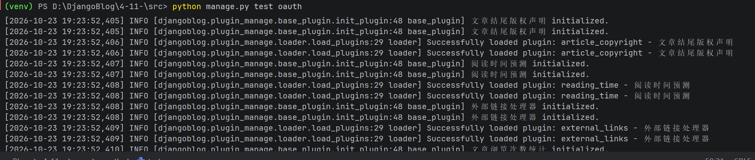
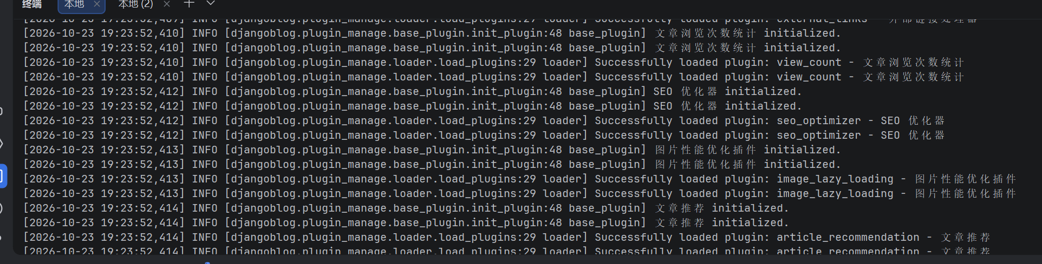
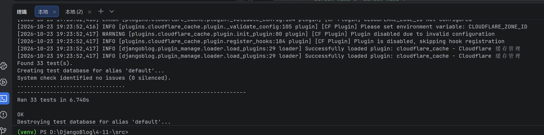
7 个人分析与心得体会
在本次oauth模块静态代码分析任务中，我学习了静态代码扫描工具flake8的使用，理解了PEP8编码规范的意义。之前写代码时，我常常忽略换行、缩进、多余导入这类格式细节，以为只要代码能跑起来就没问题，这次扫描之后才意识到，规范的代码格式是团队协作的基础，方便其他人阅读和维护代码。
同时我也区分开了风格告警和真正的业务漏洞：很多flake8报出来的警告只是排版问题，不会造成故障；但是像缺少网络异常捕获、参数校验缺失这类问题，工具不一定能扫描出来，静态工具不能替代人工代码审查，必须自己读懂业务逻辑才能发现隐藏风险。
本次任务里我也体会到单元测试的价值。修改测试用例之后，全部用例成功通过，单元测试可以快速验证改动有没有破坏原有功能。我认识到，开发不能只关注实现功能，还要考虑异常场景、容错处理。
本次作业我没有修改高危的业务缺陷，是因为任务要求保留原有源码。如果是正式项目迭代，我会优先补上异常捕获、参数校验，提升程序鲁棒性。
这次实践让我对软件工程里代码质量保障流程（静态扫描+人工评审+单元测试）有了更落地的理解。
8 总结与后续建议
综合静态扫描、人工审查、单元测试结果：oauth模块当前功能正常，告警以格式问题为主，存在两处待优化业务风险，满足本次作业交付要求。后续开发建议补充网络异常捕获、参数校验，统一格式化全部源码。

